05-051 ЛАЗ-НАМИ-750 4х2 заднеприводный электромобиль, компактный фургон вагонного типа, грузоподъемностью 0.5 тн для доставки почты, мест 2, запас хода 60 км, полный вес 2.6 тн, ДК-906 2х3,2 кВт, 30 км/час, 10 экз., ЛАЗ г. Львов, 1951 г.
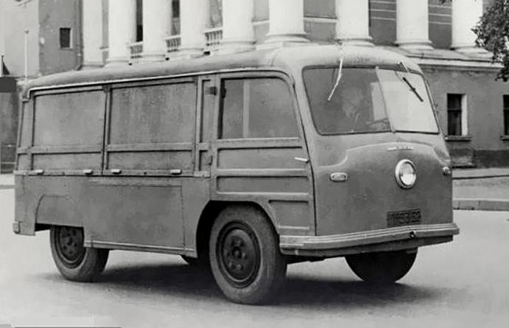

В 1948 году в НАМИ разработали и изготовили опытную партию из трех электромобилей НАМИ-750 (грузоподъемностью 0,5т) и трех электромобилей НАМИ-751 грузоподъемностью 1,5т. После опытной эксплуатации этих машин в Москве их серийное производство решили поручить ЛАЗу. В результате чего уже в 1951 году на ЛАЗе была изготовлена партия из 20 электромобилей НАМИ-750. Работы по выпуску этих машин на заводе возглавлял один из авторов проекта - сотрудник НАМИ А.С.Резников.
В конструкции электромобилей НАМИ было применено много нестандартных решений: например, рама в виде пространственной фермы, каркас кузова из алюминиевых профилей. Для погрузки-выгрузки почты служили два боковых подъемных люка с правой стороны (в открытом положении они вдвигались под крышу) и дополнительная задняя дверь у НАМИ-751. Привод колёс осуществлялся от двух электродвигателей через колёсные редукторы (по одному на колесо без дифференциала). Мощность двигателей - 2х2,85кВт (НАМИ-750) и 2х4,0кВт (НАМИ-751). Источником питания на Львовских машинах служили железоникелевые батареи (на элетромобилях НАМИ использовались обычные - свинцовые). Запас хода составлял 55-70 км, а наибольшая скорость - 30-36 км/ч. После выпуска первой партии электромобилей их производство было признано невостребованным и завод ЛАЗ переключился на производство автокранов АК-32 и ЛАЗ-690. Изготовленные электромобили НАМИ-ЛАЗ-750 эксплуатировались в Москве и Ленинграде на доставке почты с 1952 по 1958 г.
Внешне НАМИ-750 и НАМИ-751 можно различить по передним дверям и колесным нишам: на двери НАМИ-750 две панели между элементами каркаса, у НАМИ-751 - три. У НАМИ-750 нижняя часть двери над колесной нишей значительно от нее отстоит, у НАМИ-751 дверь доходит до колесной ниши.

Характеристики электромобилей НАМИ-750 и НАМИ-751
Модель | Грузоподъ  ёмность, т | Аккумуляторная батарея |  |  |  |  | Электродвигатели |  | Масса, т |  | Макс. cкорость, км/ч | Запас хода, км
 |  | система | тип | напряжение, В | ёмкость, а.ч. | масса, т | Мощность, кВт | число | без батарей | Общ.
ЛАЗ-НАМИ-750 | 0,5 | железо-  никеливая | 66ЭМЖН-200 | 80 | 200 | 0,9 | 3,2 | 2 | 1,2 | 2,6 | 30 | 50-60
ЛАЗ-НАМИ-751 | 1,5 | железо-  никеливая | 66ЭМЖН-300 | 80 | 300 | 1,32 | 6 | 2 | 1,65 | 4,47 | 35 | 60-70

